**Филиал федерального государственного бюджетного образовательного учреждения высшего образования   
«Национальный исследовательский университет «МЭИ»  
в г. Смоленске**

Кафедра ВТ

Отчет

по лабораторной работе №4

тема: «Методы анализа временных рядов»

по курсу: «Математические методы анализа сложных систем»

Студент: Батулев А.И.

Группа: ВМ-16 (маг)

Преподаватель: Зернов М.И.

Вариант: 3

Смоленск, 2016

1. Результаты анализа временного ряда

1) курса Фунта Стерлингов – за год

* 1. График временного ряда

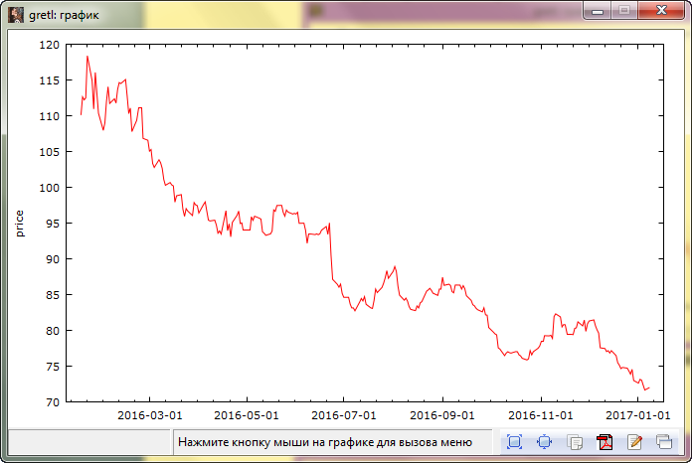

Рисунок 1 – График курса Фунта Стерлингов за год

* 1. Результаты оценки стационарности ряда

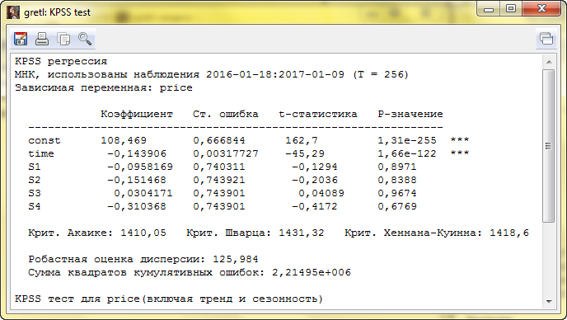

Рисунок 2 – Результат теста KPSS

Временной ряд нестационарный.

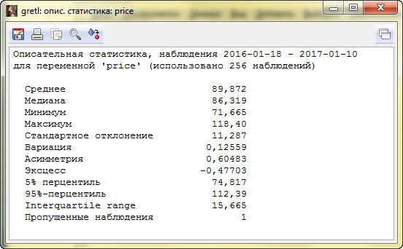

Рисунок 3 – Описательная статистика временного ряда

* 1. Модель временного ряда

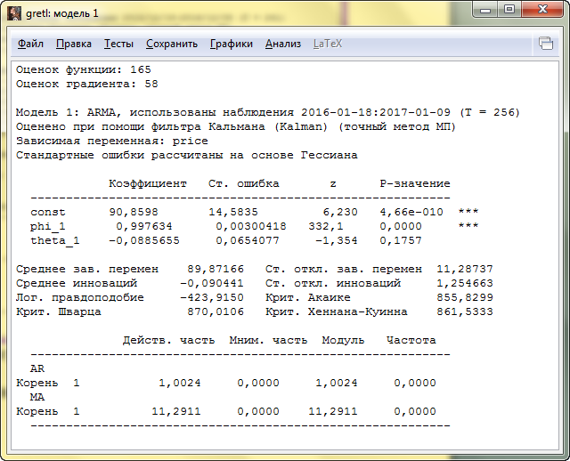

Рисунок 4 – Модель временного ряда

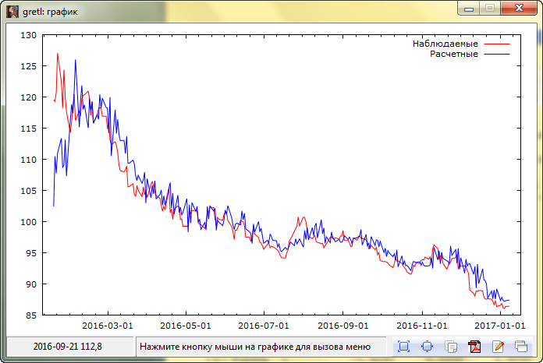

Рисунок 5 – График модели временного ряда

* 1. Характеристика остатков ряда

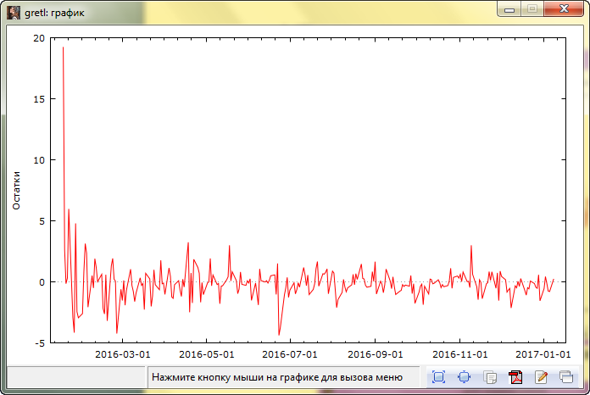

Рисунок 6 –График остатков ряда в зависимости от времени

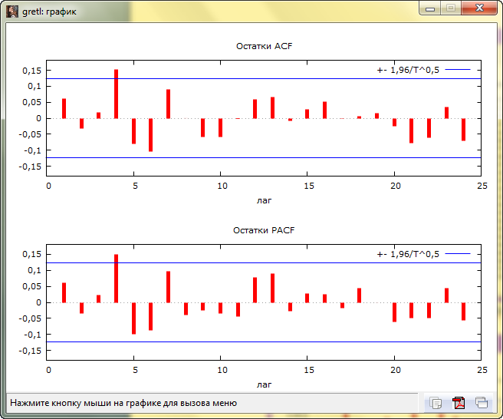

Рисунок 7 –Коррелограмма остатков ряда

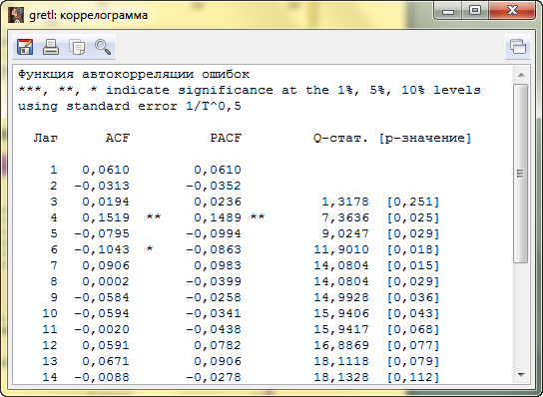

Рисунок 8 – Функция автокорреляции ошибок

* 1. Прогноз значения временного ряда на один шаг

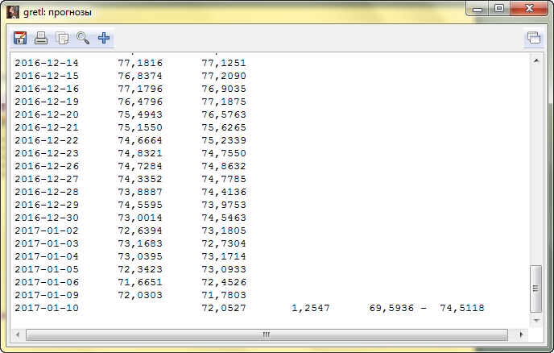

Рисунок 9 – Прогноз

* 1. Оценка точности прогноза

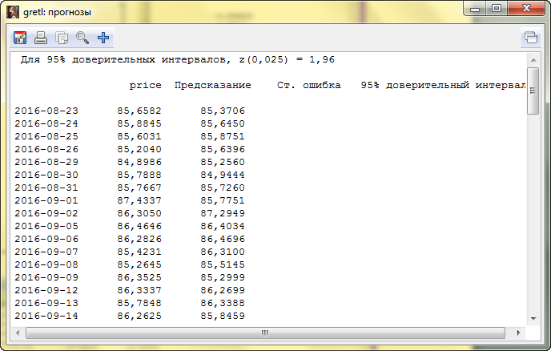

Рисунок 10 – Оценка прогноза

C 95% долей уверенности можем сказать, что значение курса Фунта стерлингов будет между 69,59 и 74,51.

Спрогнозированное значение – 72,05.

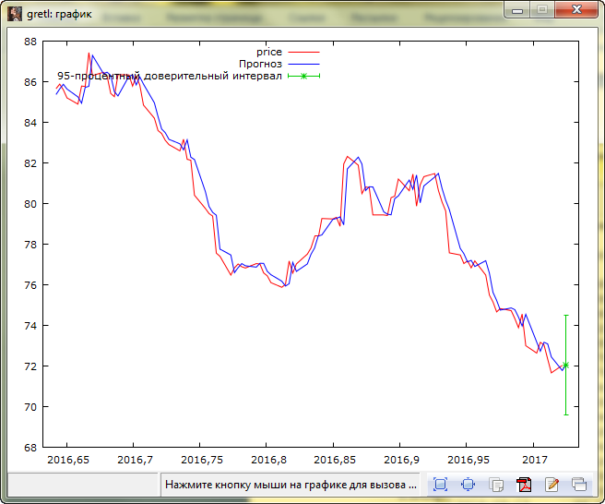

Рисунок 11 –График прогноза

* 1. Фактическое значение ряда на дату прогноза (оценивается в день, на который сделан прогноз)

Курс на 10.01.2017 – 72,64.

* 1. Фактическая ошибка прогноза

Абсолютная ошибка – 0,59

2) Статистика по Ливии

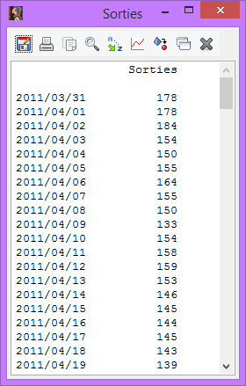

Рисунок 12 – Данные для прогнозирования

* 1. График временного ряда

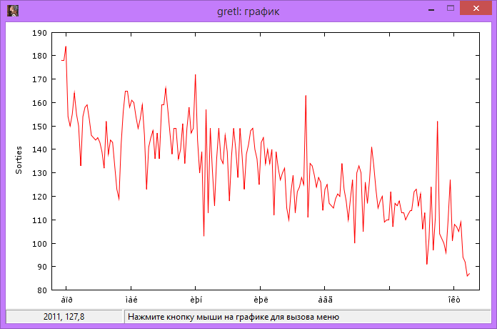

Рисунок 13 – График временного ряда

* 1. Результаты оценки стационарности ряда

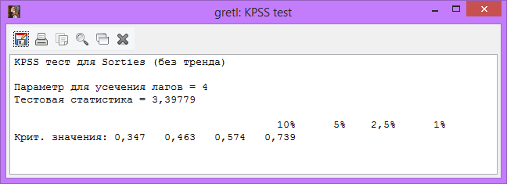

Рисунок 14 – Результат теста KPSS

Временной ряд нестационарный.

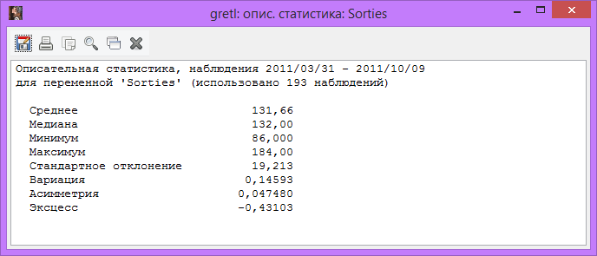

Рисунок 15 – Описательная статистика временного ряда

* 1. Модель временного ряда

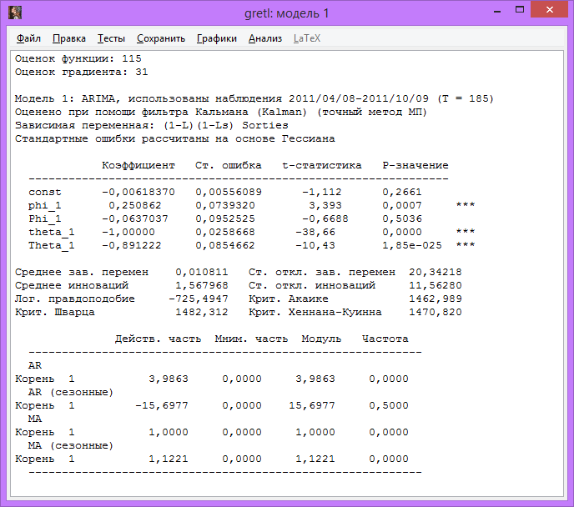

Рисунок 16 – Модель временного ряда

* 1. Характеристика остатков ряда

График остатков ряда в зависимости от времени

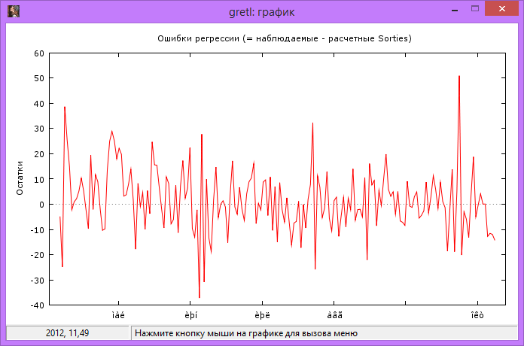

Рисунок 17 –График остатков ряда в зависимости от времени

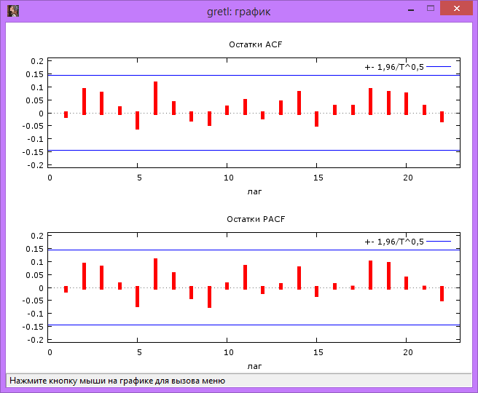

Рисунок 18 –График остатков ряда

* 1. Прогноз значения временного ряда на один шаг

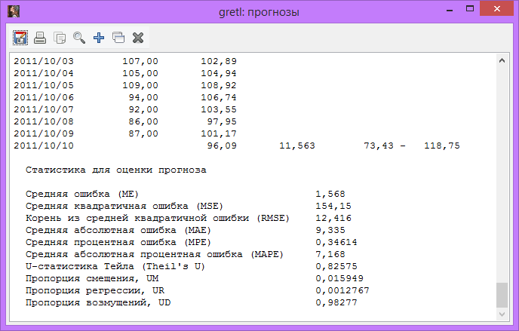

Рисунок 19 –Прогноз

Спрогнозированное значение – 96,09.

* 1. Оценка точности прогноза

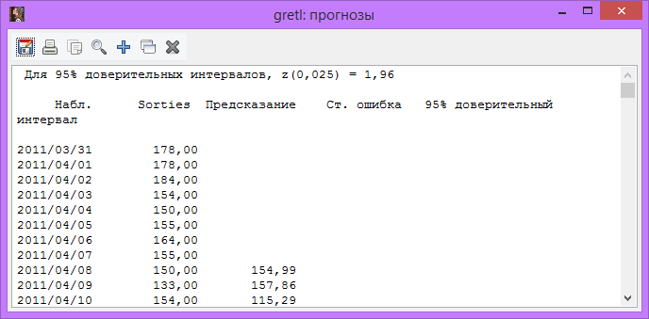

Рисунок 20 –Оценка прогноза

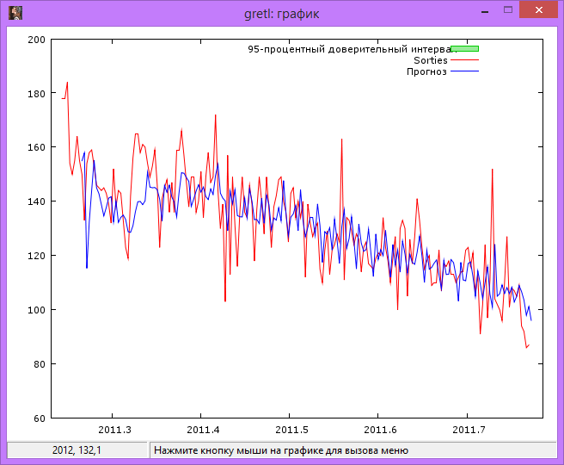

Рисунок 21 –График прогноза

1. Теоретическая часть

# Метод наименьших квадратов

Перед тем, как начинать рассмотрение МГУА, было бы полезно вспомнить или узнать впервые метод наименьших квадратов — наиболее распространенный метод подстройки линейно зависимых параметров.

Рассмотрим для примера МНК для трех аргументов:

Пусть функция T=T(U, V, W) задана таблицей, то есть из опыта известны числа Ui, Vi, Wi, Ti ( i = 1, … , n). Будем искать зависимость между этими данными в виде:

http://www.codenet.ru/progr/alg/ai/img/image14.gif (ф. 1)

где a, b, c — неизвестные параметры.

Подберем значения этих параметров так, чтобы была наименьшей сумма квадратов уклонений опытных данных Ti и теоретических Ti = aUi + bVi + cWi, то есть сумма:

http://www.codenet.ru/progr/alg/ai/img/image15.gif (ф. 2)

Величина  является функцией трех переменных a, b, c. Необходимым и достаточным условием существования минимума этой функции является равенство нулю частных производных функции  по всем переменным, то есть:

http://www.codenet.ru/progr/alg/ai/img/image16.gif (ф. 3)

Так как:

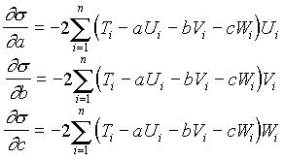 (ф. 4)

то система для нахождения a, b, c будет иметь вид:

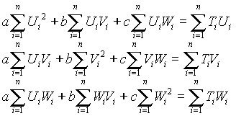 (ф. 5)

Данная система решается любым стандартным методом решения систем линейных уравнений (Гаусса, Жордана, Зейделя, Крамера).

Рассмотрим некоторые практические примеры нахождения приближающих функций:

1. y =  x2 +  x + 

Задача подбора коэффициентов , ,  сводится к решению общей задачи при T=y, U=x2, V=x, W=1, =a, =b, =c.

1. f(x, y) =  sin(x) +  cos(y) +  /x

Задача подбора коэффициентов  , ,  сводится к решению общей задачи при T=f, U=sin(x), V=cos(y), W=1/x,  =a,  =b,  =c.

Если мы распространим МНК на случай с m параметрами,

http://www.codenet.ru/progr/alg/ai/img/image19.gif (ф. 6)

то путем рассуждений, аналогичных приведенным выше, получим следующую систему линейных уравнений:

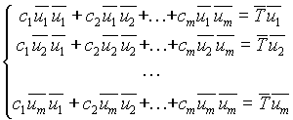 (ф. 7)

где http://www.codenet.ru/progr/alg/ai/img/image21.gif, http://www.codenet.ru/progr/alg/ai/img/image22.gif

Источники:

1. Куфель Т. Эконометрика: решение задач с применением пакета программ GRETL
2. http://www.codenet.ru/progr/alg/ai/htm/gl3_7.php